**Ζωγραφική**

Τι χρώμα θα ζωγραφίσεις τον ήλιο;

Τι χρώμα θα ζωγραφίσετε το φεγγάρι;

 Μιλάμε για ζεστά χρώματα και κρύα χρώματα. Αποφασίζουμε να εφαρμόσουμε τα ζεστά δίπλα στον ήλιο και τα κρύα δίπλα στο φεγγάρι.

Σχεδιάζουμε έναν κύκλο στο κέντρο του χαρτιού. Μετασχηματίζουμε αυτόν τον κύκλο στο πρόσωπο του ήλιου και του φεγγαριού. Πατάμε τις γραμμές με μαύρο μαρκαδόρο και ζωγραφίζουμε.

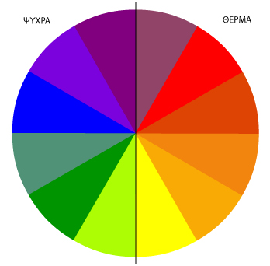  
  
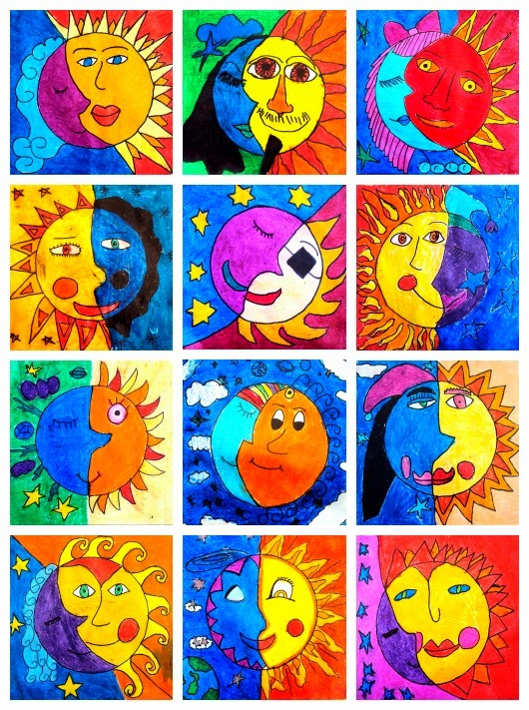

Εναλλακτικά χωρίζουμε το χαρτί διαγώνια στη μέση. Στη μια γωνία σχεδιάζουμε τον ήλιο και στην απέναντι το φεγγάρι. Χωρίζουμε κάθε πλευρά σε λωρίδες και διακοσμούμε με διάφορα σχέδια. Στο τέλος βάφουμε με θερμά και ψυχρά χρώματα.

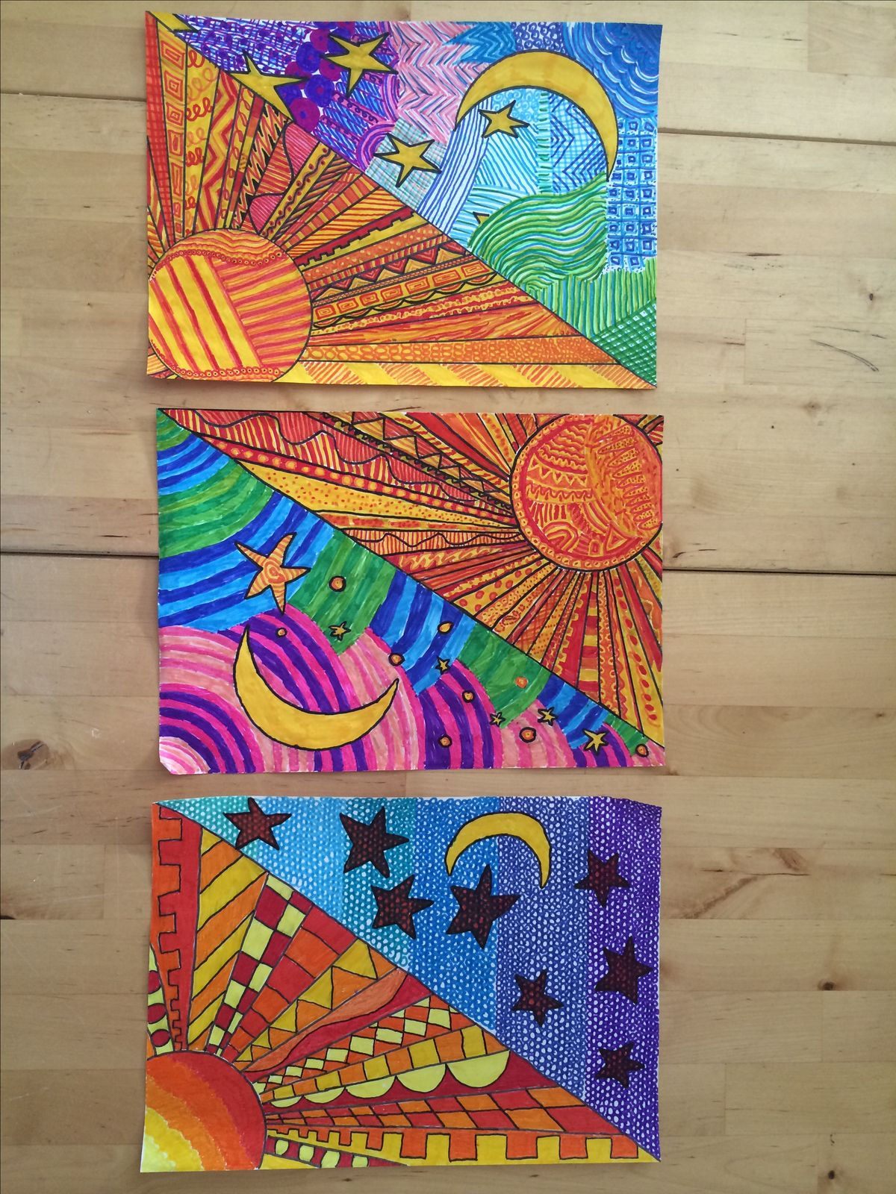

Και μερικές ακόμα ιδέες…

